**Cabeza de Morgan**

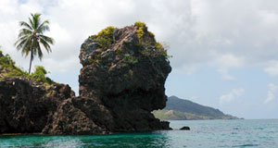

Ubicados en Santa Catalina. Lo que se conoce como Cabeza de Morgan es una inmensa roca que asemeja un perfil humano.

El Fuerte de Morgan, son las ruinas desde donde el pirata defendió sus tesoros con cañones que aún se conservan. Allí entre los años 1.660 y 1.680 tuvieron su centro de operación los piratas Henry Morgan y Edward Mansveldt desde donde realizaban saqueos a los principales puertos continentales e interferían el tráfico de España.

# **Casa Museo Isleña**



Ubicada en el kilómetro 5 de la Avenida Circunvalar. Es un museo donde se dan a conocer la cultura y las costumbres de los ancestros de la comunidad Sanandresana.

En este lugar se reconocen la riqueza y los valores étnicos de los nativos de esta región del Caribe colombiano.

[**El Acuario**](https://viajaporcolombia.com/sitios-turisticos/san-andres-y-providencia/el-acuario_23/)

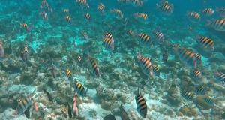

Un precioso cayo, rodeado de un arrecife de coral y lleno de hermosos peces de colores. Es un lugar ideal para los amantes del snorkeling y de la vida marina.

Está ubicado a media hora de San Andrés, en lancha. Doña Margoth Daza en algún paseo al cayo Córdoba se dio cuenta de la cantidad y variedad de peces que rodeaban el bajo, llamado "Rose Cay" y solicitó que en adelante ese sitio se llamara el Acuario por ser un verdadero acuario Natural, de gran riqueza que debía interesar a turistas y estudiosos.

[**El centro o North End**](https://viajaporcolombia.com/sitios-turisticos/san-andres-y-providencia/el-centro-o-north-end_231/)

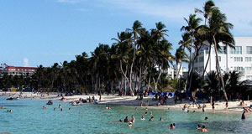

El Centro de San Andrés es conocido localmente como North End y allí se concentra la zona hotelera, comercial, bancaria y gubernamental, y es además en donde está ubicada la playa principal.

La playa principal de la isla, conocida como Sprat Bight, tiene 450 metros de extensión y arena blanca, es el lugar predilecto para disfrutar del sol y la transparencia multicolor del agua.

[**El Pico**](https://viajaporcolombia.com/sitios-turisticos/san-andres-y-providencia/el-pico_233/)

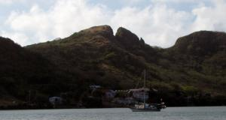

Está en Providencia y es el punto más alto de la isla, con 320 metros. La vista es espectacular al igual que el camino por el que se sube, lleno de riachuelos y manantiales naturales.

[**Hoyo Soplador**](https://viajaporcolombia.com/sitios-turisticos/san-andres-y-providencia/hoyo-soplador_25/)

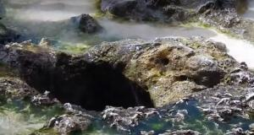

Está ubicado en la punta sur de la Isla. Se trata de un fenómeno natural producido por una serie de túneles subterráneos que comienzan en los arrecifes coralinos y terminan en un solo agujero a varios metros del agua. Cuando la marea sube y una ola logra entrar con fuerza dentro de estos túneles, arroja el aire comprimido por el hoyo. Semeja un géiser al lado del mar y constituye un orgullo para los nativos.

Se trata de un fenómeno natural producido por una serie de túneles subterráneos que comienzan en los arrecifes coralinos y terminan en un solo agujero a varios metros del agua. Cuando la marea sube y una ola logra entrar con fuerza dentro de estos túneles, arroja el aire comprimido por el hoyo. Es el momento mítico, que exalta a los nativos: “El Hoyo está soplando, silencio”.